**第 十五 周工作计划**

**主题：宝宝真能干 小（4）班 日期：12月4日—12月8日 带班老师：浦老师、吴老师**

|  |  |  |  |  |  |  |
| --- | --- | --- | --- | --- | --- | --- |
| 工作要求 | | 1.学习擦鼻涕的方法，尝试自己擤鼻涕。  2.通过对作品的欣赏，大胆说出自己看到的、喜欢的颜色。  3.能在见面、分别等情境下用恰当的语言打招呼，学习礼貌地打招呼。  4.学习将动物与食物进行一一对应匹配，感知对应关系。  5.理解并初步学习朗诵儿歌，学习根据图片顺序，记忆并表演儿歌。 | | | | |
| 星期  内容 | | 一 | 二 | 三 | 四 | 五 |
| 晨间活动 | 来  园 | 1.来园接待：面带微笑，热情接待幼儿来园，提醒幼儿进行自主签到，进行二次晨检。  2.区域游戏：生活区：提供衣服和裤子，引导幼儿练习叠衣服；  益智区：提供小动物和食物图片，引导幼儿给根据动物的喜好喂食；  建构区：提供纸杯、奶粉罐、薯片罐，引导幼儿运用多种材料搭建。  3.晨间谈话：有礼貌的我、小动物喜欢吃什么、有鼻涕了怎么办等。  4.其他：引导幼儿在自主用餐结束后将自己的照片贴在光盘行动墙。 | | | | |
| 户  外  锻  炼 | 1.队列练习：练习手拉手围成一个大圆圈。  2.操节、韵律活动：跟着老师进行早操活动，动作有力。  3.分散活动：提供足球、篮球、攀爬架、吊桥、等户外玩具，幼儿自主游戏，提醒幼儿不推搡。 | | | | |
| 老鼠笼  （钻） | 小猫钓鱼  （反应） | 大风吹  （指令） | 切西瓜  （跑） | 运小球  （合作） |
| 学习  活动 | | 我要自己走  （语言） | 我会打招呼  （社会） | 给小动物送食物  （数学） | 我会自己擦鼻涕  （健康） | 彩色玻璃窗  （美术） |
| 上午  游戏 | | 区域游戏 | 区域游戏 | 骑行 | 滑索 | 二楼建构 |
| 下午  活动 | | 吊桥 | 体育游戏 | 区域游戏 | 区域游戏 | 区域游戏 |
| 日常生活 | | 1.在洗手时能够卷袖子，自觉地排队，不推不挤。  2.鼓励幼儿在入园、离园、散步时能主动与别人打招呼，做个有礼貌的好孩子。 | | | | |
| 家长工作 | | 1.家长在家和幼儿一起阅读绘本，让幼儿多说说，培养幼儿的阅读表达能力。  2.鼓励幼儿放学前和爸爸妈妈说一说老师布置的小任务，并能主动带好作业纸和本子交给老师，培养孩子初步的任务意识。 | | | | |
| 环境创设 | | 1.完善《宝宝真能干园啦》主题墙。  2.继续丰富自主性游戏材料，让幼儿自主选择进行游戏。 | | | | |



**小儿鼻出血的常见原因和治疗**

小儿鼻出血是小儿耳鼻喉科的常见疾病，特别是在秋冬季节发病率特别高。有的孩子偶尔出几次，有的孩子反复多次出血，而且量很多，往往引起孩子的恐慌和家长的担心。小儿的鼻腔黏膜特别薄，只有成年人的1/10，而且孩子喜欢挖鼻，揉鼻子，所以较成人更容易出血。

小儿鼻出血的原因首先必须排除血液系统和全身的疾病导致的鼻出血；其次对于反复的鼻出血，出血量多的小儿要作鼻内镜检查，排除鼻咽部，鼻腔内的出血性肿瘤；再者长期的慢性鼻炎，鼻窦炎也会引起鼻腔黏膜的炎症，毛细血管扩张，黏膜糜烂引起的出血。绝大部分的小儿出血部位是在双侧鼻中隔的黎氏区，检查时可见黎氏区黏膜糜烂，毛细血管扩张，显露，有时可见搏动性出血点，和血管断端。

对于由血液系统和全身的疾病导致的鼻出血自己在家一般较难控制，需到医院进行鼻腔填塞止血。对于鼻咽部，鼻腔内的出血性肿瘤引起的鼻出血，则需进行手术治疗。大部分常见原因引起的鼻出血，家长自己较容易控制出血。首先不要惊慌，要安慰孩子，稳定情绪，因为越是哭吵出血量越多，其次，可在出血侧鼻腔内填入一个棉球，如果家备麻黄素滴鼻液的，可在棉球上滴上滴鼻液后再填入，同时用拇指和食指紧捏小儿双侧鼻翼，一般4-5分钟就可止血。秋冬季节寒冷干燥时要鼓励孩子多喝水，多吃清凉型的水果，控制室内的温度。

最后对于经常反复出现的鼻出血，通过上面方法治疗没有效果的，可到门诊进行鼻内镜下微波凝固止血。

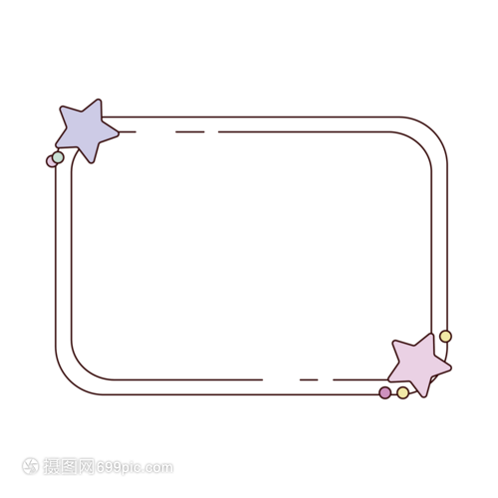

表扬本周吃饭较好的小朋友：

周知翊 居亦杨 田昕辰 周云诺

吴芷清 许 頔 杨淏宸 储十安

钱双懿 赖姝莹 谢舟意 孙旻昱

陈念一